وكالة الجامعة للشؤون الأكاديمي ة

Vice Rectorate For Academic Affairs وحدة التدريب الميدان ي

**نموذج طلب موافقة على تدريب رمز النموذج: 70F0-0130 الإصدار الثاني للعام 1445 هـ**

ال

* **البيانات الشخصية للطالبة:**

|  |  |  |  |
| --- | --- | --- | --- |
| Sarah Hassan Alhumaydhi | **الاسم باللغة الانجليزي ة** | ساره حسن الحميض ي | **اسم الطالبة الثلاثي باللغة العربي ة** |
| 0509370825 | **رقم جوال الطالب ة** | 1123559161 | **رقم السجل المدن ي** |
| علوم الحاسبات – علوم الحاسبات | **القس م** | كلية علوم الحاسب والمعلومات | **الكلي ة** |
| rialaqeel@pnu.edu.sa | **ايميل منسق التدريب بالقس م** | 443007516@pnu.edu.sa | **الايميل الجامع ي** |
| 300 hours | **عدد ساعات التدري ب** | خلال الفصل الدراسي ) الثاني ( من العام  ١٤٤٦هــ | **تاريخ التدري ب** |

* **المكرم / ة / .............الهيئة العامة للأحصاء ............ . حفظكم الله السلام عليكم ورحمة الله وبركاته**

**إنطلاق ا من مبدأ التعاون والتكامل وتعزيزا لأواصر المشاركة وتبادل الخبرة بين جامعة الأميرة نورة بنت عبد الرحمن وجهتكم الموقرة , نأمل من سعادتكم الموافقة على تدريب ال طالبة المذكورة في البيان أعلاه, وفق ا للخطة المرفقة مساهمة منكم في تهيئة الطالبات المقبلات على التخرج لسوق العمل.**

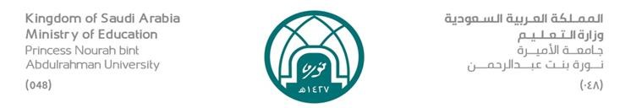

**مع جزيل الشكر والتقدير**

**عميدة كلية علوم الحاسب والمعلومات الختم**

**د. منال بنت عبد الله العوهلي**

الصفحة **1** من **1**